Дюкина Анна Николаевна.
- «Самым важным явлением в школе, самым поучительным предметом, самым живым примером для ученика является сам учитель.» /А. Дистервег/
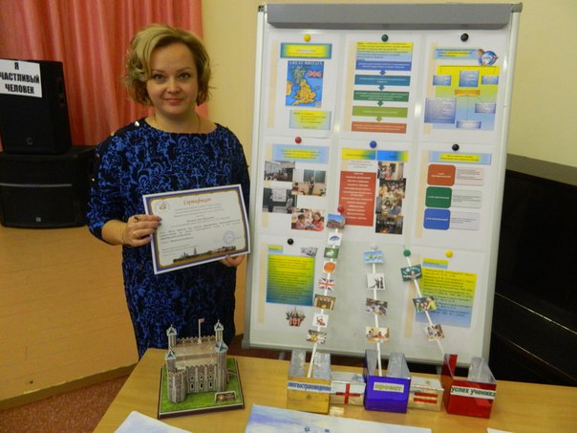
Учитель английского языка МОУ ООШ №15,имеет статус «Педагог-исследователь». Тема исследования «Метод проектов как средство формирования лингвострановедческой компетенции на уроках иностранного языка в 8-9 классах общеобразовательной школы». Инновационная идея исследования заключается в том, что иностранный язык изучается как феномен культуры народа, который говорит на этом языке. Методом ознакомления с лингвострановедческой информацией является метод проектов, который придает процессу обучения личностно-ориентированный и деятельностный характер и в полной мере отвечает целям обучения.
Статья
09.12. 2014 г. | Представление педагогического опыта «Формирование лингвострановедческой компетенции учащихся с помощью метода проектов» | Представлена модель формирования лингвострановедческой компетенции с помощью метода проектов
28.09.2015 | Открытый муниципальный урок по английскому языку «Мы любим театр» | Проведён урок-проект для учащихся 8 классов г. Рыбинска с элементами профориентационной работы «Театральные профессии»
21. 10. 2015 г. | Представление педагогического опыта «Из опыта работы по УМК Fоrward » | Представлен опыт работы по использованию УМК: особенность организации проектной деятельности, вопросы контроля и оценивания.
06.11.2015 г. | Мастер класс «Формула успеха изучения ИЯ: лингвострановедение + проект=успех» | Представлен стендовый доклад в секции «Секрет от мастера» в рамках Инновационного Каскада

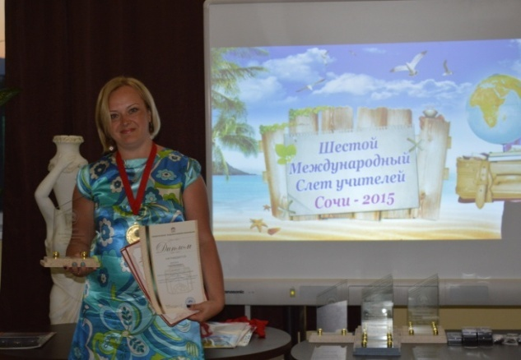 VI Международный слет учителей
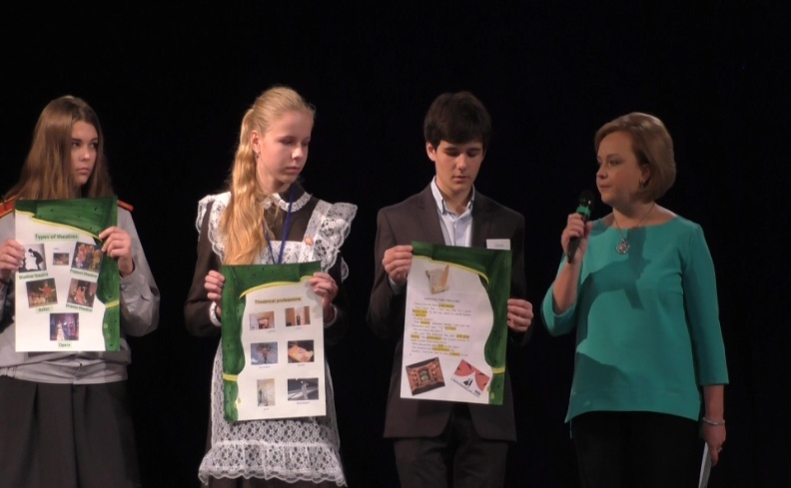
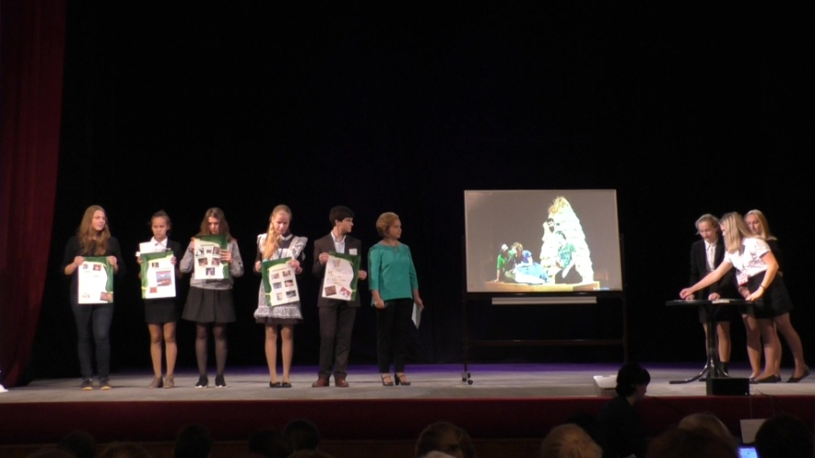
Открытый муниципальный урок «Мы любим театр» 28.09.2015
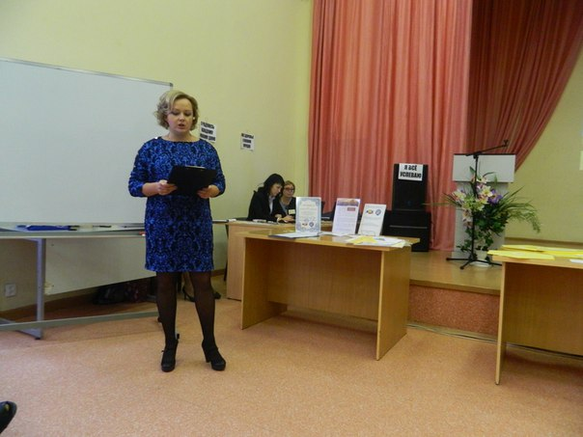 Инновационный каскад «Секрет от мастера» 06.11.2015
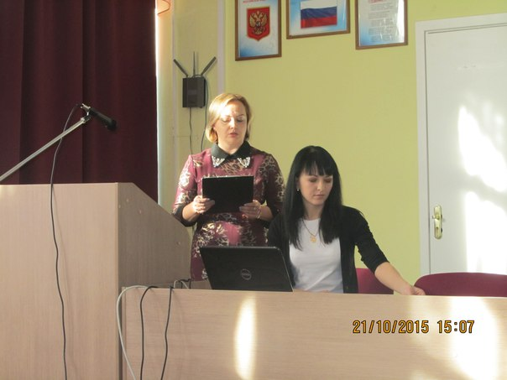
Представление педагогического опыта на МО учителей ИЯ 21.10.2015
- «Школа-это мастерская, где формируется мысль подрастающего поколения, надо крепко держать её в руках, если не хочешь выпустить из рук будущее.» /Барбюс А./
- Выступления учащихся с проектами и исследовательскими работами по английскому языку на школьной научной конференции «Поиск»
Презентация
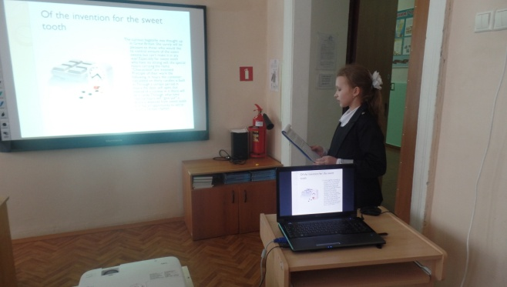
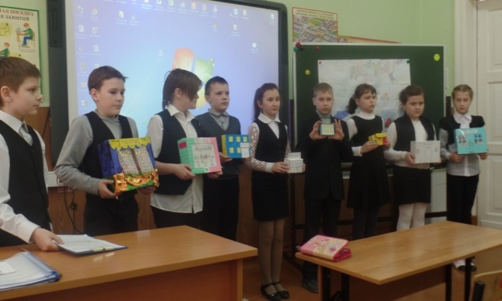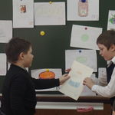
- «Чтобы быть хорошим преподавателем, нужно любить то, что преподаёшь, и любить тех, кому преподаешь.» /В. Ключевский/
- Классное руководство
Презентация «ПДД»
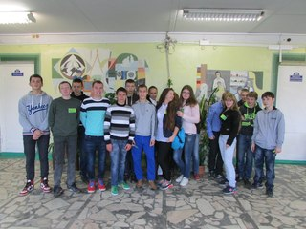 Выпускники 2015.
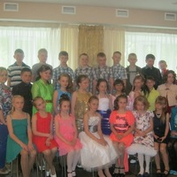 5 класс (2015-2016 уч. год)

